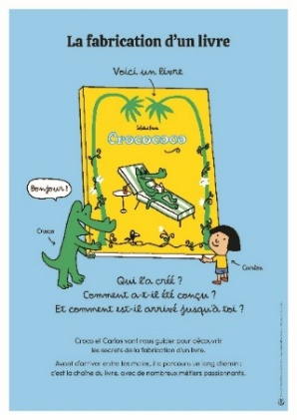
Brief site expo Fabrication d’un livre
Changement de la page exposition fabrication du livre
Garder la même URL mais modifier le contenu
Remonter le bloc exposition Fabrication du livre dans la page des « expositions » en premier avant l’exposition « Les nuits de la lecture – Villes et Campagnes »

Page de présentation dans la rubrique des expositions
Expositions | l’école des loisirs, Maison d’Édition Jeunesse
TITRE : La fabrication d’un livre
Changer le visuel : Visuel_Fab_Livre

Texte de la page de présentation (le mettre à droite du visuel) :
« D’où vient un livre ? Qui l’a créé ? Quel est son parcours avant d’arriver entre les mains du lecteur ?
Illustrée par Soledad Bravi, l’exposition invite petits et grands à découvrir la chaîne du livre et à en connaître les métiers associés.
Disponible en version imprimée et en téléchargement.

Bouton : Toute l’exposition La fabrication d’un livre (lien vers la page dédiée)
https://www.ecoledesloisirs.fr/expositions/fabrication-livre

Bouton : Recevoir toute l’exposition lien vers le google form
https://forms.gle/c79J79sVW1adRRT98

Page dédiée : Même modèle que les autres expositions
TITRE : La fabrication du livre
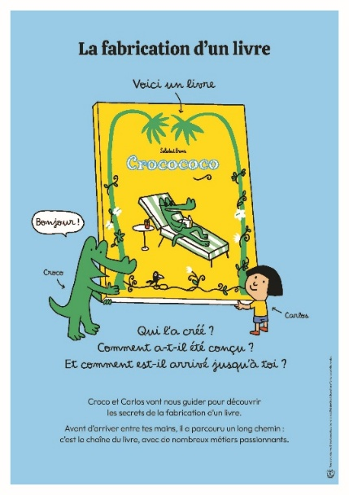
Mettre le visuel : Visuel_Fab du livre

Texte de présentation (le mettre à droite du visuel)
L’exposition La fabrication d’un livre présente toutes les étapes de la chaîne du livre.
On y suit le parcours de l’album Crocococo de Soledad Bravi, des premiers croquis jusqu’à sa diffusion en librairie, en bibliothèque et à l’école.
C’est en compagnie des personnages Croco et Carlos que les enfants découvrent de nombreux métiers : autrice, éditeur, maquettiste, imprimeur, libraire, bibliothécaire, enseignante etc..
Faire connaître les coulisses de la fabrication d’un livre, c’est valoriser la création et le rôle des acteurs qui s’y rattachent. Pour donner aux petits et grands l’envie d’écrire et de lire… sous toutes ses formes.
Composée de 9 panneaux, l’exposition est accompagnée de parcours pédagogiques et ludiques, adaptés aux enfants de la maternelle au primaire, ainsi que du collège au lycée.
Enseignants, retrouvez le projet pédagogique 2026-2027 “Créez un livre avec votre classe !” en lien avec l’exposition sur ecoledesloisirsalecole.fr

BLOC 1
TITRE : Infos techniques
9 panneaux de 42 cm x 60 cm
Existe en version imprimée et en version à télécharger

BLOC 2
TITRE : Matériel (Mettre dans un encadré les informations suivantes – même modèle que les autres expositions)
Recevoir l’exposition (mettre le lien du form : https://forms.gle/c79J79sVW1adRRT98
Les panneaux HD à imprimer : (Lien du PDF quand on clique dessus) https://acrobat.adobe.com/id/urn:aaid:sc:EU:d514bb2f-b661-4d33-b4fc-5be7c1b962b3
Le parcours de l’exposition de la GS au CM2 (à venir fin août)
Les annexes de la GS au CM2 (à venir fin août)
Le parcours de l’exposition collège et lycée (à venir fin août)
Les annexes collège et lycée (à venir fin août)
Le parcours ludo-éducatif pour les bibliothèques (à venir fin août)
BLOC 3
TITRE : Découvrir toutes les aventures de Croco et Carlos
Mettre les couvs des trois albums ci-dessous avec une marge + le titre à mettre en italique + rediriger vers la page de chaque album
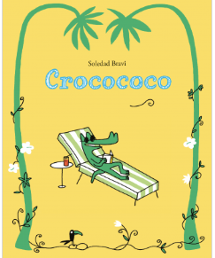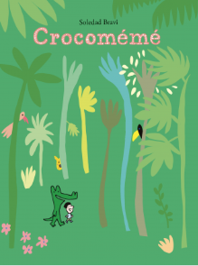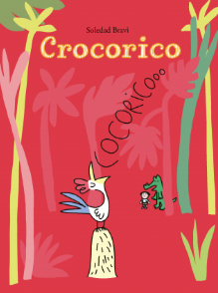
http://ecoledesloisirs.fr/livre/crocococo
https://www.ecoledesloisirs.fr/livre/crocomeme
https://www.ecoledesloisirs.fr/livre/crocorico

BLOC 4 :
TITRE : Toute la bibliographie de Soledad Bravi
Mettre photo avec une marge– rediriger vers la biblio de soledad
https://www.ecoledesloisirs.fr/auteur/soledad-bravi
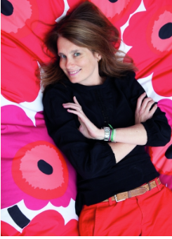
Soledad Bravi

